ГБПОУ «Колледж сервиса и быта» 09.12.2025 г.
День Героев Отечества — это памятная дата в России, которая отмечается ежегодно 9 декабря. Этот день призван увековечить память о Героях Советского Союза, Героях Российской Федерации. День Героев Отечества был учрежден в 200 7г. в этот день мы вспоминаем наших Героев, проявивших героизм, самоотверженность и преданность Родине. Наши соотечественники всегда отличались мужеством и героизмом. Доказательством этому являются отважные их поступки в ходе СВО, как и представителей всех других субъектов Российской Федерации. За период военной операции на Украине высокого звания Героя России удостоились уже четверо представителей Ингушетии - Султан Юсупович Хашагульгов, Мустафа Боков, Адам Хамхоев, Султан Адамович Хашагульгов.
День Героев Отечества- государственный праздник, который имеет глубокое значение и служит напоминанием о важности патриотизма, мужества, самоотверженности и верности долгу.
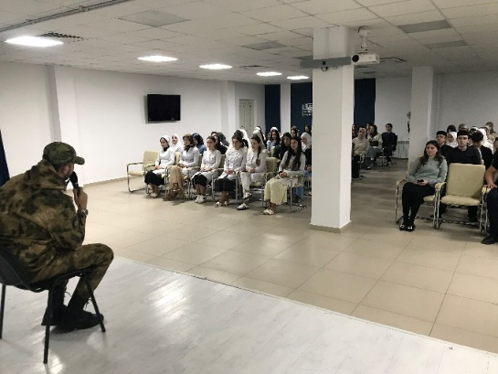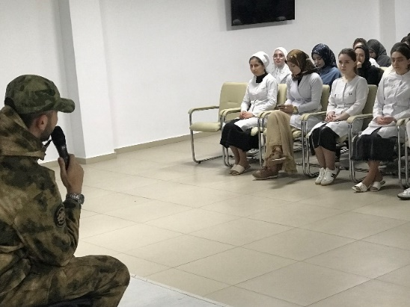
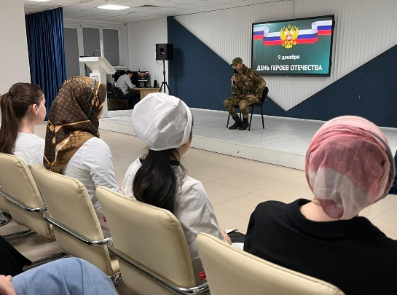
В мероприятии посвященном Дню Героев Отечества принял участие ветеран СВО Щанхоев Муслим Баширович.

